**MENS & NATUUR**

**KEUZEOPDRACHT TECHNISCH ONTWERPEN**

HET ONTWERPEN VAN EEN WAGEN VOOR MET GLANS VAN DE SCHANS



# Inhoud

Inhoud 2

Wat is de opdracht? 3

Wat verwacht de opdrachtgever van jullie? 4

De kwaliteitseisen 4

De afspraken 5

Afspraak 1 5

Afspraak 2 5

Afspraak 3 5

De prijsafspraak 5

# Wat is de opdracht?

Henk van Duin is het hoofd van de afdeling productontwikkeling van Kepser Pro-metaal

Hij wil met zijn afdeling een wagen ontwerpen voor het TROS-programma: Met glans van de schans..

Henk van Duin is op zoek naar een heel bijzonder en uniek product.

Hij wil een ontwerp hebben voor een wagen die de wedstrijd gaat winnen tijdens de opnames van het TROS programma

Jullie werken op de afdeling productontwikkeling als ontwerpers. Henk van Duin geeft jullie daarom de opdracht deze wagen te ontwerpen. Hij wil van jullie een schaalmodel waarin je alle mogelijkheden van de wagen kunt presenteren!



# http://www.nuffic.nl/nederlandse-organisaties/images/bologna/kwaliteitsstempel.jpg/image_carrouselWat verwacht de opdrachtgever van jullie?

## De kwaliteitseisen

Henk van Duin stelt de onderstaande kwaliteitseisen bij jullie ontwerp.

Er zijn een paar voorwaarden waaraan het schaalmodel van het voertuig moet voldoen:

* De afmeting van het gehele voertuig mag niet groter zijn dan 13 x 17,5 cm (lengte, breedte), hoogte is vrij
* Het voertuig moet zelf, zonder behulp van een motor, kunnen rijden of glijden

(1 meter ver, de lengte van de schansbaan!)

* De wagen heeft een remsysteem
* De originaliteit van het voertuig is belangrijk.
* De presentatie wordt gehouden op een schaalmodel van de schans.
* Het voertuig wordt op het startvlak van de schans geplaatst, bovenop de schans.
* Met een klein zetje wordt het voertuig van het startvlak afgeduwd, de schans af.
* Na het schuine gedeelte volgt een rechte baan van een meter lang.
* Het voertuig moet zo dicht mogelijk bij het einde van de baan stoppen zonder er met de wielen overheen te gaan!

Modeltekening van de schans is te vinden op:

<http://www.lorus14u.com/freewheelen.htm>

# De afspraken

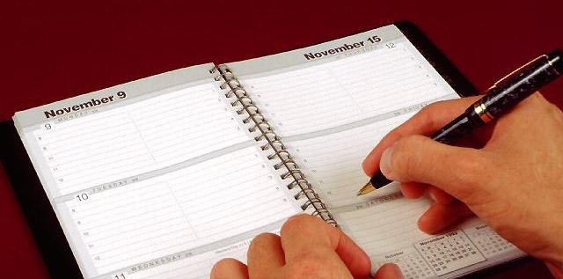

Henk van Duin wil drie afspraken met jullie maken.

### Afspraak 1

Henk van Duin wil dat jullie eerst een gesprek met hem hebben over de kwaliteitseisen.

Tijdens dit gesprek spreken jullie ook af wanneer afspraak 2 en 3 zullen zijn.

### Afspraak 2

Tijdens deze afspraak laten jullie de ontwerptekeningen zien van de wagen.

Ook wil hij dan weten welke materialen jullie gaan gebruiken.

Jullie laten ook zien hoe jullie ontwerpen voldoen aan de kwaliteitseisen.

### Afspraak 3

Als allerlaatste wil hij een afspraak waarbij jullie een prototype presenteren.

Aan het eind van deze afspraak beslist Henk van Duin of hij het ontwerp van jullie wil kopen.

### De prijsafspraak

Als het prototype aan alle eisen voldoet en jullie je aan de afspraken houden, betaalt Henk van Duin jullie 1000 euro.

Dat is een tien op jullie rapport.

Anders gaat de prijs omlaag.

